От Бирмингам с любов
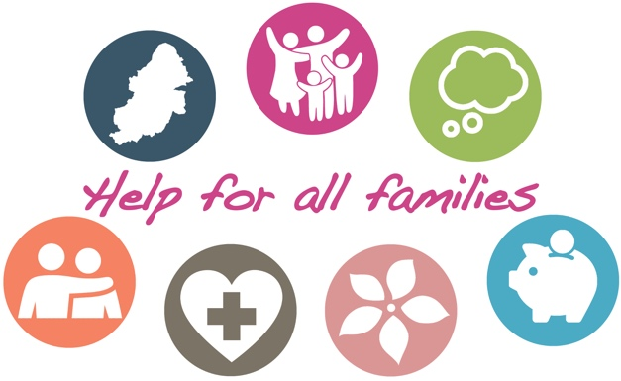

За всички нас е много трудно с Covid-19 и ограниченията. За много семейства ситуацията не става по-лесна по време на лятната ваканция, поради което ние сме на разположение за помощ. Ето някои от най-използваните услуги и подкрепа на някои от нашите партньори, които е възможно да направят живота Ви малко по-лесен
- Онлайн курсове по отглеждане и възпитание на деца. Ние сме платили предварително за всеки родител в Бирмингам да получи достъп до курс по отглеждане и възпитание на деца. Просто въведете кода за достъп „COMMUNITY“ в горната част на страницата, за да използвате. Предлагат се курсове за родители, полагащи грижи лица и баби и дядовци на деца от бременността до 19 г. Научете как Вашето дете се развива и получете съвети как да направлявате тяхното поведение.
- Подкрепа относно психичното здраве. В тези трудни времена ние трябва да се грижим за нашето психично здраве. За млади хора на възраст 11-25 г. има форуми, ръководства и каунселинг, налични на Kooth. Ако Вашето дете 0-25 се нуждае от подкрепа, се свържете с Pause, като позвъните 0207 841 4470 или изпратете имейл. Възрастните могат да получат подкрепа от MIND, като позвънят на 0121 262 3555. Или за спешна помощ позвънете на Forward Thinking Birmingham на 0300 300 0099.
- Финансова помощ. Ако сте загубили работата си или се затруднявате с набавяне на храна или наем, има услуги, които могат да помогнат. Локалното предоставяне на социални помощи може да Ви помогне много, ако сте в криза и се нуждаете от храна, гориво или основна бяла техника. Discretionary Housing Payments е възможно да могат да помогнат с плащане на наема. Също така има хранителни банки в Бирмингам, които могат да Ви помогнат.
- Домашно насилие. За жени и деца, засегнати от домашно насилие, вижте указания или се свържете поверително с Birmingham and Solihull Women’s Aid. Мъжете могат да се свържат с Respect.
- Проблеми с наркотици или алкохол. Ново, дискретно приложение, наречено Staying Free, се предлага на Android или Apple. Използвайте кода „birmingham11“ за предварително платен достъп. За да говорите с някого, позвънете на Change Grow Live.
- Подкрепа за опечалени лица. Ужасно време е да загубите любим човек – можете да получите помощ, като позвъните на 0121 687 8010 или от Cruse.
- Ранна помощ за семейства. Ако някой във Вашето семейство се нуждае от повече помощ от обществени услуги или групи в общността, тогава се свържете с нашите местните водещи лица от доброволческия сектор. Ние имаме десет области, които могат да Ви свържат с подкрепа в рамките на града.
Ако се притеснявате за дете, позвънете на Birmingham’s Children's Advice and Support Service на 0121 303 1888. В спешен случай, включително тормоз на дете, се свържете с полицията на 999. Можете също да разговаряте с полицията.

